Mein Zuhause
- Запишите глаголы в словарик с переводом. Подберите правильный по смыслу глагол для каждого предложения.
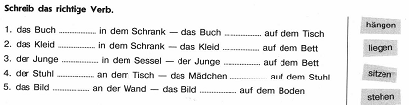
- A) Изучите предлоги в файле «Предлоги места» и запишите их с переводом.
B) Выберите верный предлог для каждого предложения. Переведите их устно.
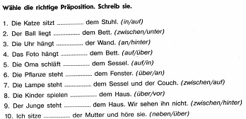
- Выучите правило изменения артиклей в Дательном падеже. Запишите нужный артикль в предложения с Дательным падежом. Что и где расположено в комнате.
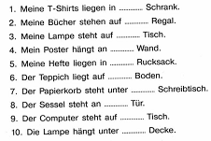
- Рассмотрите картинку комнаты. Прочитайте предложения. Какие предложения соответствуют описанию комнаты?
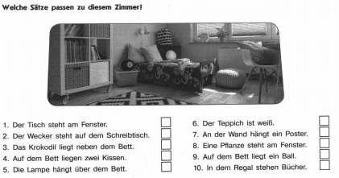

- A) Прочитайте тексты, выпишите новые прилагательные, существительные и глаголы в словарик с переводом.
B) Какие предложения ниже будут верные, а какие нет.

